ANTIVIRUS MÁS UTILIZADOS
- AVAST
- MICROSOFT
- ESET
- SYMANTEC
- AVIRA
- AVG
- KAPERSKY
- MCAFEE
- TREND MICRO
- PANDA
- NORTON
- NOD 32
- BITDEFENDER

BIBLIOGRAFIA:

http://www.definicionabc.com/tecnologia/antivirus.php#ixzz3S0bnsdmI
http://www.protegeme.es/antivirus
http://www.wikipedia.org/reaper

Grupo 92
Carolina Londoño Acosta
Edward Cifuentes Molina
Andrea Gutiérrez Palacio
Luisa Fernanda Cifuentes
Johanne Cardona Gómez

ANTIVIRUS

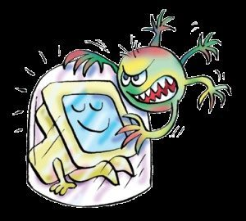

DEFINICION

Un antivirus es un programa informático que tiene el propósito de detectar y eliminar virus y otros programas perjudiciales antes o después de que ingresen al sistema.
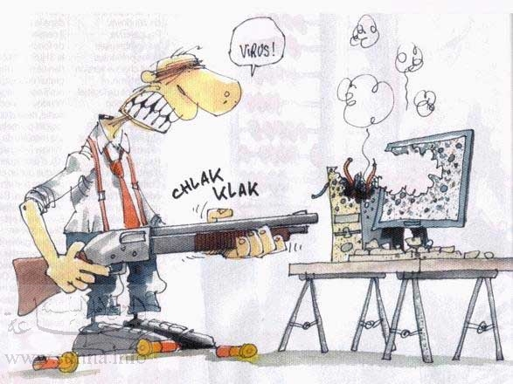

CLASIFICACION DE ANTIVIRUS

- PREVENTORES: previenen la infección, quedan residentes en la memoria del computador monitoreando sus funciones.

- IDENTIFICADORES: detecta problemas malignos que infectan el sistema, buscando cadenas de códigos particulares o patrones característicos.

- DESCONTAMINADORES: sus características son similares a los identificadores con la diferencia de que se encarga de descontaminar un sistema ya infectado.

PRIMER ANTIVIRUS DE LA HISTORIA

El primer antivirus fue el REAPER, conocido popularmente como segador, fue lanzado en 1973, creado para buscar y eliminar el virus de red creeper, no es un antivirus como el que conocemos hoy en día pero llevaba a cabo las mismas funcionalidades.
REAPER es un detector de virus que se puede propagar de un sistema a otro a través de internet, correo electrónico o un medio extraíble.

